**ЛЕКЦИЯ №2**

**МЕХАНИЧЕСКИЕ ВОЛНЫ. АКУСТИКА**

**1. ОБЩИЕ ПОНЯТИЯ И ОПРЕДЕЛЕНИЯ**

В широком смысле, под волной понимают процесс распространения в пространстве колебаний или возмущений состояния вещества или поля с течением времени. Математически этот процесс выражается функцией, описывающей распространение в пространстве изменений какой-либо физической величины. Выделяют три типа волн: ***волны на поверхности жидкости, упругие (иначе механические) и электромагнитные***. Рассмотрим механические волны, т.е. процессы распространения механических возмущений в упругой среде.

Механические колебания, возбужденные в какой-либо точке пространства вследствие взаимодействия между упруго связанными частицами среды будут распространяться в ней с некоторой конечной скоростью. Частицы среды последовательно вовлекаются в колебательное движение около своих положений равновесия, но не перемещаются вместе с волной. ***Таким образом, в волновом процессе не происходит переноса массы. От частицы к частице передается только колебательное движение, а значит, и энергия.*** ***Перенос энергии без переноса вещества* – *это основное свойство всех волн, независимо от их природы.***

Волны бывают ***продольные, если колебания частиц среды происходят вдоль направления распространения, и поперечные, если направление колебаний перпендикулярно вектору скорости  волны.*** Очевидно, что в случае продольных волн в среде возникают деформации сжатия и разрежения, которые в свою очередь приводят к образованию локальных областей сгущения и разрежения вещества, т.е. области повышенного и пониженного давления. Такие волны могут возникать в любых средах: в газах, жидкостях и твердых телах. Поперечные механические волны обусловлены деформациями сдвига. Это означает, что они могут существовать только в твердых телах.

В общем случае, волны представляют собой пространственное образование. ***Геометрическое место точек (поверхность), до которых колебания дошли к некоторому моменту времени, называется фронтом волны.*** В зависимости от формы фронта волны бывают: ***плоские, сферические, цилиндрические и т.д.***

***Поверхность, точки которой имеют одно и то же значение фазы, называется волновой поверхностью.*** Волновых поверхностей

бесчисленное множество, а фронт волны всегда один.

**2. УРАВНЕНИЕ БЕГУЩЕЙ ВОЛНЫ**

 Получим уравнение плоской волны в однородной среде вдоль оси *0х*, совпадающей с направлением её распространения. Т.к., в этом случае фронт волны перпендикулярен *0х*, то смещения s частиц среды будут зависеть только от координаты *х* и момента времени *t*, т.е. ***уравнение волны будет представлять собой функцию –* s = f(*x*,t).** Пред-положим, что в точке 0 (рис.1) частица совершает колебания по гармоническому закону: s = Acosωt. Тогда, очевидно, что колебания в некоторой точке М, удаленной от точки 0 на расстояние 0М = *х,* будут совершаться по тому же закону, но с некоторым отставанием по времени τ от колебаний в точке 0:

s = A cosω(t-τ) (1)

Если обозначить скорость волны через u, то время запаздывания, за которое волна добежит от точки 0 до точки М: τ = *х/u*, и уравнение колебаний в произвольной точке М на расстоянии *х* от источника примет вид:

s= A cos ω( t-τ ) = A cos ω( t - ). (2)

Это и есть искомое уравнение плоской бегущей волны. Здесь: А – амплитуда смещения частиц среды от положения равновесия, ω – циклическая частота колебаний частиц, ω( t - ) – фаза колебаний в точке с координатой *х*, *u* – скорость плоской волны.

***Расстояние между ближайшими частицами среды, колеблющимися в одинаковой фазе, называется длиной волны λ*** (рис.1)***.***

Длина волны равна расстоянию, на которое распространяется определенная фаза колебаний за период колебаний частиц среды. Тогда λ = u·T = *u*/ν. Т.к. ω = 2πν, то (2) можно переписать в виде:

s= Acosω( t - ) = Acos2π(*v*t - ) = Acos(ωt - 2π ). (3)

Покажем, что скорость распространения волны *u* – это скорость перемещения фиксированного значения фазы. Положим ω( t – ) = С, т.е. const. Выразим *х*: *х* = *u*t - C*u*/ω. Продифференцировав это выражение по t, получим:  (С, *u*, ω – величины постоянные для данной среды). Т.е. *u* – это скорость, с которой перемещается данное значение фазы. По этой причине ***скорость волны называют также фазовой скоростью.***

Скорость распространения механических волн зависит от физических свойств среды. Скорость распространения продольных волн определяется формулой:. Для поперечных волн – . Здесь ρ – плотность недеформированной среды, Е – модуль Юнга, G – модуль сдвига. Е и G – параметры упругости среды.

***Основные свойства волн: прямолинейность распространения в однородной среде, отражение и преломление на границе раздела сред, дисперсия, интерференция и дифракция.***

**3. ВОЛНОВОЕ УРАВНЕНИЕ**

Аналогично тому, как уравнение колебаний является решением дифференциального уравнения, описывающего процесс колебаний, так и уравнение волны представляет собой решение дифференциального уравнения, описывающего процесс распространения волн в среде. Это дифференциальное уравнение второго порядка в частных производных называется волновым. Найдем его вид. Запишем первые и вторые производные уравнения волны (2) по переменным *t* и *х*:

; ;

; ; (4)

Откуда:

; . (5)

В трехмерном случае:

.

**4. СТОЯЧИЕ ВОЛНЫ**

Рассмотрим в качестве примера проявления волновых свойств механизм образования стоячих волн. Они возникают в результате наложения (интерференции) двух встречных плоских когерентных волн с одинаковой амплитудой. Например, волны падающей и этой же волны отраженной от границы раздела сред. Запишем уравнения двух плоских волн, движущихся навстречу друг другу в виде (3).

s 1= Acos(ωt – 2π ) = А(cosωt cos2π  + sinωt sin2π) . (6)

s2 = Acos(ωt + 2π ) = А(cosωt cos2π  – sinωt sin2π). (7)

Складывая эти равенства, получим уравнение результирующего процесса – уравнение стоячей волны:

 (8)

Из (8) видно, что в каждой точке среды происходит колебание той же частоты ω, что и у интерферирующих волн. Однако амплитуда колебаний каждой частицы зависит от координаты точки среды, в которой она расположена: А*х* = 2А cos2π. В точках, где аргумент 2π= ±nπ (при n = 0, 1, 2…) и |cos2π| = 1, амплитуда имеет максимальное значение –2А. Эти точки называются пучностями стоячей волны. В точках, где аргумент 2π = ±(n +)π, амплитуда минимальна и равна нулю, т.к. в этом случае cos2π  = 0. Эти точки называются узлами стоячей волны.

На рис.2 показано как меняется расположение частиц среды в стоячей волне в течение периода.

**5. ЭНЕРГИЯ ВОЛНЫ. ВЕКТОР УМОВА**

Последовательное вовлечение в колебательное движение частиц среды означает, что волна передает от частицы к частице некоторую механическую энергию. Перенос энергии волнами количественно характеризуется ***вектором плотности потока энергии***. Найдем выражение для энергии, переносимой плоской волной. Для этого рассмотрим некоторый объем V среды, все частицы которой вовлечены волной в колебательное движение (рис.3). В момент времени t каждая частица массой m0 имеет определенные значения смещения и скорости. Однако, как мы установили ранее, полная механическая энергия частицы от этого не зависит и равна Ем = , где m0 – масса одной частицы. Полагая, что все частицы среды одинаковы, а их число в объеме V равно N, получим для энергии этого объема:

 , (9)

где m = m0·N масса вещества в объеме V. Разделив правую и левую часть этого равенства на V , получим количество энергии в единице объема волны. Эта величина называется объемной плотностью энергии:

, (10)

где ρ = m / V – плотность вещества среды, в которой распространяется волна. Объемная плотность энергии измеряется в Дж / м3.

Определим энергию, переносимую волной через площадку площадью S перпендикулярную  (рис.3). За время t волна удалится от S на расстояние Δ*l* = u·t и вовлечет в колебательное движение частицы в объеме V = S·u·t, перенеся при этом через площадку S энергию W = *w*∙V = *w*∙S∙ut.

***Количество энергии, перенесенное через площадку S за единицу времени называется потоком энергии волны***:

Ф =  = *w*∙ S∙u. (11)

Поток энергии измеряется в Дж / с = Вт.

***Количество энергии переносимое через единицу площади за единицу времени называется интенсивностью* (*или плотностью потока*) *энергии волны и измеряется в* Вт / м2 *или* Дж / (с·м2)**:

. (12)

Т.к. скорость  величина векторная, а *w* скалярная, то справа в этом равенстве стоит вектор. Это означает, что и левая величина дол-жна быть векторной, т.е. интенсивность энергии волны в направлении переноса – это некий вектор:

. (13)

Эта величина для упругих волн называется ***вектором Умова***, ***который определяет количество энергии переносимое механической волной через единицу площади за единицу времени в направлении .***

**6. ЭФФЕКТ ДОПЛЕРА**

Эффектом Доплера называют изменение частоты колебаний, воспринимаемых наблюдателем (приёмником волны) вследствие движения источника волны и наблюдателя относительно среды.

Рассмотрим простейший случай, когда источник волны и наблюдатель движутся вдоль соединяющей их прямой. Скорость распространения волны в рассматриваемой среде будем считать равной u, скорость источника – ****, скорость наблюдателя (приёмника) – , частота колебаний источника – ν0, период колебаний источника – Т = 1/ ν0. Все скорости определены относительно среды. Скорость источника будем считать положительной, если он движется по направлению к приёмнику, и отрицательной, если источник удаляется от приёмника. Аналогичное правило знаков скоростей примем и для приёмника.

В исходном состоянии источник находится в начале координат (точка 0), а приёмник в точке А. Скорость распространения колебаний зависит только от свойств среды, поэтому при неподвижном источнике за одну секунду волна пройдет в направлении к приемнику расстояние u. На этом расстоянии уложится ν0 колебаний. Соответственно, длина волны – λ0 = u / ν0 (рис.4а).

Пусть наблюдатель неподвижен и находится на расстоянии u от источника, а источник волны движется с постоянной скоростью  по направлению к наблюдателю. Будем считать, что < u. Теперь за одну секунду источник пройдет вслед за волной расстояние . Соответственно, ν0 колебаний уложится на расстоянии . Т.е. длина волны в направлении движения уменьшится (рис.4б) и станет равной:

. (14)

Тогда частота, которую зафиксирует приёмник, будет:

. (15)

Т.о. наблюдатель будет воспринимать звук с частотой большей, чем частота неподвижного источника. Если же источник движется от на-

блюдателя, то  надо брать со знаком минус, и формула (15) примет

вид (16), т.е. ν будет меньше ν0:

. (16)

Второй случай – наблюдатель приближается со скоростью  к неподвижному источнику. При этом, он встречает на своём пути за один и тот же интервал времени больше волн, чем при отсутствии движения. Наблюдатель, двигаясь из точки А в направлении к источнику, через секунду окажется в точке В (рис.5). За это же время волна пробежит расстояние численно равное скорости волны в среде u. Т.о. наблюдатель воспримет за секунду число колебаний, «гребни» и «впадины» которых укладываются на длине u +. Это означает, что воспринимаемая им частота ν больше, чем частота колебаний источника ν0, т.е.

. (17)

Или через частоту колебаний источника:

. (18)

Если же наблюдатель удаляется от источника , то частота воспринимаемых им колебаний будет меньше, чем ν0:

. (19)

При обоюдном движении и приёмника, и источника частоту воспринимаемых колебаний получим, подставив в формулу (18) вместо λ0 выражение для λ из (14). С учётом правила знаков для скоростей источника и приёмника имеем:

, (20)

где верхние знаки соответствуют сближению, а нижние удалению источника и приёмника. В случае несовпадения направлений движения источника и приёмника под  и  следует понимать проекции этих скоростей на прямую, соединяющую источник и наблюдателя.

Эффект Доплера наблюдается в волновых процессах любой природы – для волн на поверхности, для звуковых волн, для электромагнитного излучения (радио- и световые волны).

Эффект Доплера широко используется на практике. Например, в астрономии для измерения скорость движения небесных тел; с помощью доплеровского локатора дорожная милиция определяет скорость движения автомобилей и др.

В медицине эффект Доплера используется для определения скорости кровотока, скорости движения клапанов и стенок сердца (доплеровская эхокардиография), а так же в ряде других случаев.

**7. ПРИРОДА ЗВУКА**

**ФИЗИЧЕСКИЕ ХАРАКТЕРИСТИКИ ЗВУКОВЫХ ВОЛН**

***Звуковые или акустические волны представляют собой механические волны, частотой от 16 до 20 000 Гц.*** Волны указанных частот, воздействуя на слуховой аппарат человека, вызывают слуховые ощущения. Колебания частотой менее 16 Гц (инфразвуковые) и частотами больше 20 000 Гц (ультразвуковые) ухом человека не воспринимаются. Звуковые волны в газах и жидкостях могут быть только продольными, т.к. эти среды обладают упругостью только по отношению к деформациям сжатия (растяжения). Распространение волн в таких средах происходит в виде колебаний давления (волны давления). В твердых телах акустические волны могут быть как продольными, так и поперечными.

Звук несёт около 15% информации об окружающем нас мире, а также может быть источником информации о состоянии внутренних органов человека. По этой причине акустика, как раздел механики, представляет большой интерес для медицины.

***В акустике принята следующая классификация звуковых волн по видам: тоны* (*или музыкальные звуки*)*, шумы и звуковые удары* (*или взрывы*)*.***

***Тон – периодическое колебание с постоянной или закономерно изменяющейся по времени частотой.*** Если звук представляет собой гармоническую волну, то тон называется простым или чистым. Он характеризуется единственным значением частоты. Ангармоническое периодическое колебание (созвучие или сложный тон) – это результат одновременного звучания нескольких музыкальных тонов. Тон самой низкой частоты  называется основным. Он определяет общую высоту звука. Остальные гармоники (обертона) создают «окраску» (тембр) звука. ***Совокупность частот с указанием их относительных интенсивностей (амплитуд) образует акустический спектр сложного тона.***

***Шум – сочетание многочисленных звуков различных частот, интенсивностей и продолжительности, беспорядочно меняющихся во времени***  (шорох, скрип, аплодисменты, звуки от вибрации машин).

***Звуковой удар (взрыв) – кратковременное, сильное звуковое воздействие*** (хлопок, взрыв, выстрел).

Энергия, излучаемая источниками звука, переносится звуковыми волнами, образуя звуковое поле. Для характеристики этого поля используются как общепринятые величины (энергия, поток энергии, интенсивность), так и величины специфические (звуковое давление, уровень интенсивности, уровень давления), отличающиеся от параметров волновых полей общего типа.

***Интенсивностью звука (силой звука) называется среднее по времени значение энергии, переносимой звуковой волной в единицу времени через единицу площади поверхности перпендикулярной направлению распространения волны***.

***Под звуковым (акустическим) давлением понимают избыточное над средним, периодически изменяющееся давление Δр***, которое возникает в участках сгущения и разрежения среды, при прохождении

звуковых волн. Звуковое давление измеряется в Па = Н/м2 (паскалях).

Для плоской гармонической волны давление связано с интенсивностью звука соотношением:

, (21) где Δр0 – амплитудное, а Δрэф – эффективное значение акустического давления, которое регистрируют приборы; ρ·u – произведение плотности вещества среды ρ на скорость волны u – называется волновым сопротивлением среды. [ρ·u] = кг/(м2·с)

***Механические колебания звуковых частот способны вызвать слуховое ощущение только при условии, что интенсивность волны больше некоторой минимальной, но не превышает некоторого максимального значения.*** Диапазон интенсивностей (звукового давления), способных вызвать слуховое ощущение, будет разным для разных частот.

***Минимальная величина интенсивности* –I0(*звукового давления –* Δр0), *при превышении которой на данной частоте возникает слуховое ощущение называют порогом слышимости на данной частоте.***

С другой стороны, если интенсивность (звуковое давление) превышает некоторый определенный для данной частоты предел, то волна не воспринимается как звук, а вызывает ощущение боли в ухе.

***Значение интенсивности* (*звукового давления*)*, при превышении которого, на смену слуховому приходит ощущение боли, называется порогом болевого ощущения –* Imax (**Δ**рmax)**. Например, на частоте 1кГц I0 = 10-12 Вт/м2 (Δр0 = 2.10-5 Па.), а Imax = 10 Вт/м2 (Δрmax = 60 Па). Для других частот пороги слышимости и болевого ощущения будут другими.

Поскольку диапазон интенсивностей или давлений, воспринимаемых звуков довольно велик (для частоты 1 кГц отношение Imax/I0 ≈ 1013), то для их сравнения удобно использовать величины, которые называют уровнем интенсивности и уровнем звукового давления:

, (22)

. (23)

Здесь I0 и Δр0 значения так называемого стандартного порога слышимости. Это порог слышимости на частоте 1000 Гц: I0 = 10-12 Вт/м2 или

Δр0 = 2.10-5 Па.

Уровни интенсивности и уровни давления выражаются в СИ в белах (Б). Бел – единица, получившая своё название в честь изобретателя телефона Александра Грейама Белла (1847-1922 г.г.). Если уровень интенсивности некоторой звуковой волны L = 1Б, то отношение его интенсивности к I0  (или Δр/Δр0) будет равно 10 (lg10 = 1). Если же L = 2Б, то I / I0 = 102 (lg102 = 2) и т. д. Т. о. весь диапазон энергий в акустике можно разбить на 13 уровней интенсивности (lg1013 = 13).

Бел – это довольно большая единица, поэтому на практике уровни интенсивности обычно выражают в децибелах: 1Б = 10 дБ. Тогда

 или . (24)

Порог слышимости на частоте 1000 Гц соответствует уровню интенсивности (или давления) L0 = 0 дБ, а болевой порог Lmax ~130 дБ.

**8. РАСПРОСТРАНЕНИЕ ЗВУКОВЫХ ВОЛН В СРЕДЕ**

**ВОЛНОВОЕ СОПРОТИВЛЕНИЕ**

Фазовая скорость звуковых волн зависит только от упругости и плотности среды, а значит и от температуры, но не зависит от частоты.

В газах:

, (25)

где γ показатель адиабаты – отношение молярной теплоемкости газа при постоянном давлении к молярной теплоемкости при постоянном объеме, γ = ср / сv. Из формулы (25) вытекает, что u не зависит от давления, но растет с ростом температуры и уменьшается с ростом молярной массы газа. Например, ***в воздухе*** при t = 0oC – , при t = 20oC – ; ***в водороде*** при t = 0oC – u = 1260 м/с, при t = 20oC – u = 1305 м/с.

В твёрдых и жидких средах скорость звука больше, чем в газах. Для воды она равна 1550 м/с. Примерно такое же значение имеет средняя скорость звука в мягких тканях человека. В твёрдых телах акустические волны могут быть как продольными, так и поперечными. Скорость продольных звуковых волн больше скорости поперечных и составляет 2 ÷ 6 км /с.

На границе раздела двух сред звуковые волны испытывают отражение и преломление. Законы отражения и преломления механических волн аналогичны законам отражения и преломления для света Переход волны из одной среды в другую ведет к изменению условий её распространения, т.к. меняются плотность среды и скорость волны. По этой причине, перераспределение энергии между отражённой и преломленной частями волны определяется значениями волновых сопротивлений сред ω1 = ρ1u1 и ω2 = ρ2u2. Коэффициент проникновения β волны из среды 1 в среду 2 при нормальном падении на границу раздела определяется соотношением:

. (26)

Из этого соотношения видно, что звуковые волны полностью, не испытывая отражения, проникают из среды 1 в среду 2 (β = 1), если ρ1u1 = ρ2u2. Если же ρ2u2 >> ρ1u1, то β << 1. Например, волновые сопротивления воздуха и бетона соответственно равны: 400 кг·м-1·с-1 и 4 800 000 кг·м-1·с-1. Расчёт коэффициента проникновения звуковой волны из воздуха в бетон даёт – β = 0,037%.

Любая реальная среда обладает вязкостью, поэтому по мере распространения звука наблюдается затухание, т.е. уменьшение амплитуды звуковых колебаний. Затухание обусловлено: поглощением энергии звуковых волн средой, т.е. необратимым превращением механической энергии в другие формы (в основном в тепловую); отражением волн от границ раздела слоёв вещества с разным акустическим сопротивлением; а также рассеянием на элементах микроструктуры среды. Эти факторы играют особенно важную роль при распространении механических волн в биологических объектах.

Уменьшение интенсивности звука при проникновении в среду происходит по экспоненциальному закону:

, ()

где I и I0 – интенсивности волны на поверхности вещества и на глубине *l* от неё. Коэффициент затухания для однородной среды –

, ()

где λ – длина звуковой волны; u – её скорость в данной среде; ρ – плотность вещества; η – коэффициент вязкости.

Явление постепенного затухания звука в закрытых помещениях (в процессе многочисленных отражений от стен и других препятствий) называется ***реверберацией звука.***Время, в течение которого интенсивность звука уменьшается в миллион раз (амплитуда в 1000), называется временем реверберации. Помещение имеет хорошую акустику, если время реверберации составляет 0,5 – 1,5 с.

9. ХАРАКТЕРИСТИКИ СЛУХОВОГО ОЩУЩЕНИЯ

ИХ СВЯЗЬ С ФИЗИЧЕСКИМИ ХАРАКТЕРИСТИКАМИ ЗВУКОВЫХ ВОЛН

ЗАКОН ВЕБЕРА-ФЕХНЕРА

Звук, как объект слухового восприятия, оценивается человеком субъективно. Т.е. звук имеет физиологические характеристики, которые являются отражением его физических параметров. Одна из задач акустики установить соответствие между объективными параметрами звуковых волн и субъективной оценкой слухового ощущения, которое эти волны вызывают в ухе человека. Решение этой задачи даёт возможность объективно судить о состоянии слухового аппарата конкретного человека по результатам физических измерений.

В слуховом ощущении различают три основных характеристики: ***высота звука, тембр и громкость.***

Частота колебаний звуковой волны оценивается ухом как ***высота звука* (*высота тона*)**. Чем больше частота колебаний, тем более высоким («тонким») воспринимается звук.

***Тембр*** – физиологическая характеристика сложных тонов. Имея одинаковые основные частоты, сложные колебания могут отличаться наборами обертонов. Это различие в спектрах воспринимается как тембр (окраска звука). Например, по тембру звука легко различить один и тот же тон, воспроизведённый на разных музыкальных инструментах.

***Громкость*** характеризует уровень слухового ощущения (силу слухового ощущения). Эта субъективная величина, связанная с чувствительностью уха, зависит, прежде всего, от интенсивности, а так же от частоты звуковой волны. Зависимость громкости от частоты имеет сложный характер. При постоянной силе звука (интенсивности) чувствительность вначале растёт по мере увеличения частоты, достигая максимума в области частот 2000 ÷ 3000 Гц, затем снова уменьшается, обращаясь в ноль при 20 кГц. С возрастом ухудшается способность восприятия высокочастотных колебаний. Уже в среднем возрасте человек, как правило, не способен воспринимать звуки с частотой выше 12-14 кГц. Зависимость чувствительности уха от частоты означает, что диапазон интенсивностей, способных вызвать слуховое ощущение, для разных частот тоже будет разным (рис.6). Верхняя кривая на графике соответствует болевому порогу. Нижний график называют кривой порогового уровня громкости, т.е. I0 = f(ν) при уровне громкости равном нулю.

Человек с нормальным слухом ощущает изменение громкости только в том случае, если интенсивность волны изменится, примерно на 26%. Однако, он достаточно точно улавливает разницу при сравнении двух ощущений различной интенсивности. Эта особенность лежит

 в основе сравнительного метода измерения громкости. Громкость оценивают количественно путём сравнения слухового ощущения от двух источников звука. При этом, определяют не абсолютную величину громкости, а её соотношение с громкостью, значение которой принято за начальное (или нулевое). Т.е. определяют уровень громкости Е: на сколько данный звук громче в сравнении со звуком, громкость которого принята за начальную. Громкость, как и уровень интенсивности, измеряют в белах (Б). Однако, 0,1Б громкости называется фоном (фон), а не децибелом.

Условились при сравнении громкостей звуков исходить из тона частотой 1000 Гц. Т.е. громкости тона частотой 1000 Гц приняты за эталонные для шкалы громкости. При этом, энергетические затраты, выраженные уровнем интенсивности, на частоте 1000 Гц численно равны громкости: уровню интенсивности L = 1Б (10 дБ) соответствует громкость Е = 1 Б (10 фон), уровню интенсивности L = 2Б (20 дБ) соответствует громкость Е = 2 Б (20 фон) и т.д.

Т.к. диапазон энергий звуковых волн разбит на 13 уровней в белах (или 130 уровней в дБ), то, соответственно, и шкала громкости будет иметь 13 уровней в белах (или 130 уровней в фонах).

В основе создания шкалы уровней громкости лежит психофизический закон Вебера-Фехнера. Согласно этому закону, для всех видов ощущений справедливо: если последовательно увеличивать силу раздражителя в геометрической прогрессии (т.е. в одинаковое число раз), то ощущение этого раздражения возрастает в арифметической прогрессии (т.е. на одинаковую величину). Математически это означает, что громкость звука прямо пропорциональна логарифму интенсивности.

Если действует звуковой раздражитель с интенсивностью I, то на основании закона Вебера-Фехнера уровень громкости Е связан с уровнем интенсивности следующим образом:

Е = kL = k lg, (27)

где I / I0 относительная сила раздражителя, k – некоторый коэффициент пропорциональности, зависящий от частоты и интенсивности (k = 1 для частоты 1000 Гц). Зависимость громкости от интенсивности и частоты колебаний в системе звуковых измерений определяется на основании экспериментальных данных при помощи графиков (рис.7), которые называются кривыми равной громкости, т.е. I = f(ν) при

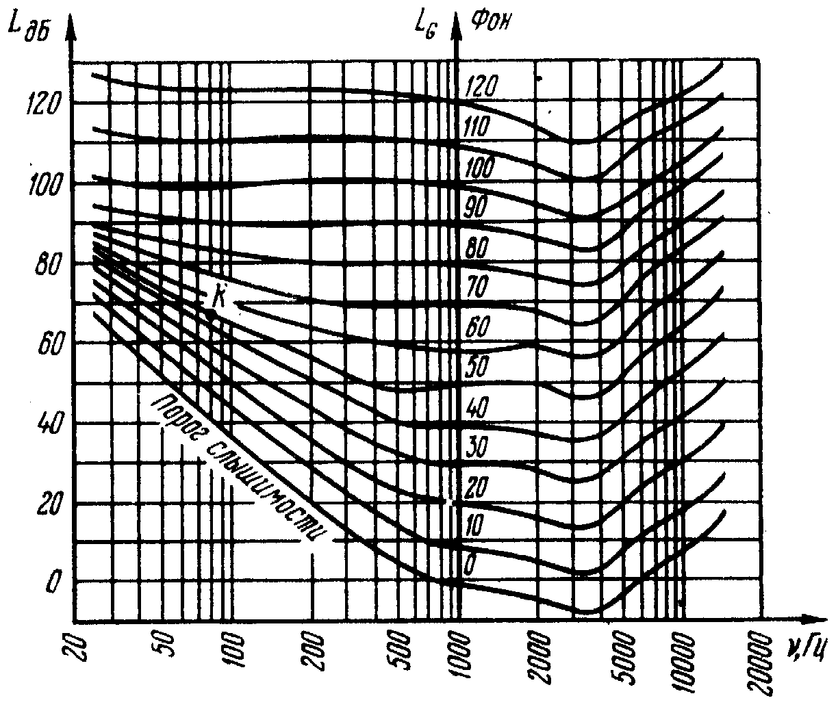

Рис. 7

Е= const. При исследовании остроты слуха обычно строят кривую нулевого уровня громкости, т.е. зависимость порога слышимости от частоты – I0  = f (ν). Эта кривая является основнойв системе аналогичных кривых, построенных для различных уровней громкостей, например, ступенями через 10 фонов (рис.7). Эта система графиков отражает взаимосвязь частоты, уровня интенсивности и громкости, а так же позволяет определить любую из этих трёх величин, если известны две другие.

**10. ФИЗИЧЕСКИЕ МЕТОДЫ ИССЛЕДОВАНИЯ СЛУХА**

**АКУСТИЧЕСКИЕ МЕТОДЫ ДИАГНОСТИКИ ЗАБОЛЕВАНИЙ**

***Исследование остроты слуха называется аудиометрией.*** При этом, у обследуемого определяют значения порогов слухового ощущения на разных частотах и строят график. Полученную зависимость называют аудиограммой. Состояние органов слуха определяется путем сравнения снятой аудиограммы с нормальной кривой порогов слышимости – L0 = f(ν). Данное обследование проводят на специальном приборе – аудиометре. Этот аппарат представляет собой звуковой генератор с возможностями независимой регулировки частоты и уровня интенсивности. В комплект входят телефоны для воздушной и костной проводимости.

Некоторые процессы в организме человека вызывают своеобразные шумы (работа сердца, прохождение пульсовой волны, хрипы в лёгких, шум в сонной артерии и т.д.). Непосредственное выслушива- ние этих звуков называется ***аускультацией*** (auscultation – выслушивание, лат.). Аускультация производится при помощи стетоскопа (stethos – грудь, skopeo – внутри, греч.) (рис.8) или фонендоскопа (рис.9).

С целью более точной диагностики, иногда, при записи электрокардиограммы на ленту одновременно производят запись шумов, сопровождающих работу сердца (рис.10). Делается это с помощью соответствующей аппаратуры. Данный метод называется ***фонокардиография*** (ФКГ).

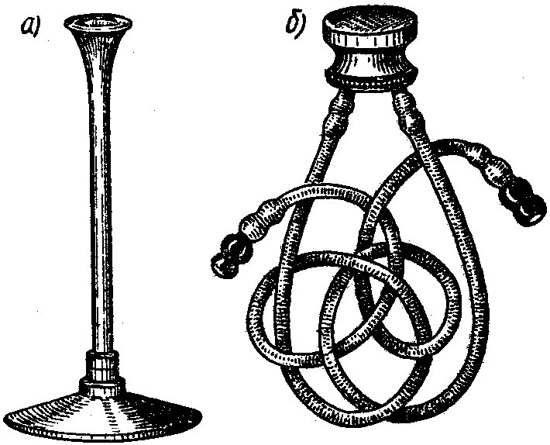

# Рис. 8

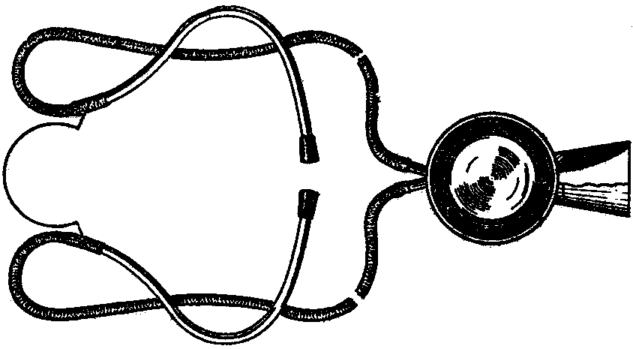

Рис. 9

Метод исследования состояния и положения внутренних органов, основанный на анализе характера звуков, полученных при их простукивании, называется ***перкуссия*** (percussio–простукивание, лат.). Характер перкуторных звуков зависит от способа постукивания, а главным образом от физических свойств тканей и органов, расположенных в месте простукивания. Постукивание производится кончиком согнутого пальца одной руки по фаланге пальца другой руки, положенной на соответствующее место обследуемого. Перкуссия может производиться при помощи молоточка с резиновым наконечником (рис.11а), которым постукивают по металлической или пластмассовой пластинке – плессиметру (plesso – ударяю, греч.) (рис.11б), наложенной на тело обследуемого.

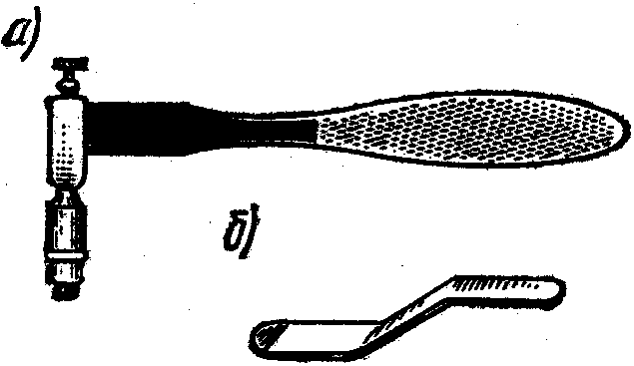

Рис. 11

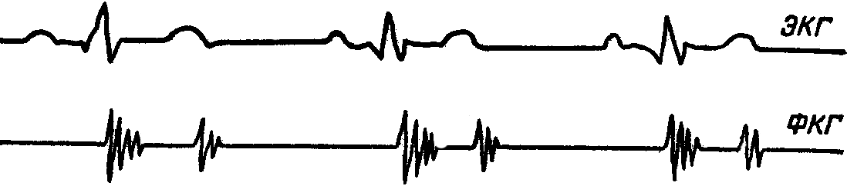

Рис. 10